**Atividade avaliativa 2 – Probabilidade e Estatística**

**Aluno:** Samuel Grontoski **RA:** 2018098

**Teste de hipótese entre duas amostras fictícias de notas dadas a um jogo eletrônico**

Todos os dados, nomes e contexto foram inventados pelo autor.   
As análises e procedimentos foram realizados através do Excel, porém algumas estruturas para os dados foram criadas no RStudio.

Foram coletadas duas amostras de notas para o recém lançado jogo *“Crônicas da Probabilidade”*, a primeira amostra foi coletada de críticos da indústria dos videogames, já a segunda amostra foi coletada de criadores de conteúdo da indústria que receberam o jogo em acesso antecipado.

* **Amostra 1:**

8.8 10 9.5 9.2 8.3 8.3 8.1 9.7 9.2 9.4

8.0 10 9.7 8.4 8.4 8.4 8.6 9.0 8.9 8.6

* **Amostra 2:**

9.2 8.3 8.6 8.7 8.9 9.6 10 9.0 9.2 8.1

9.2 8.3 8.1 10 9.9 9.6 8.6 8.2 10 8.9

Primeiramente nesta análise fixaremos o nível de significância em 5%. Agora, podemos definir nossas hipóteses a respeito das notas dadas pelos críticos e pelos criadores:

* **H0:** Xa = Xb
* **H1:** Xa != Xb

Agora faremos a média aritmética de cada amostra:

* **Média 1:** 8.925 (Xa)
* **Média 2:** 9.02 (Xb)

Através do Excel, utilizaremos o “*Teste-t: duas amostras presumindo variâncias equivalentes”* para determinar qual hipótese acataremos como correta em nosso teste. Este teste foi escolhido pois a variância é desconhecida.

Obtemos então o seguinte resultado:

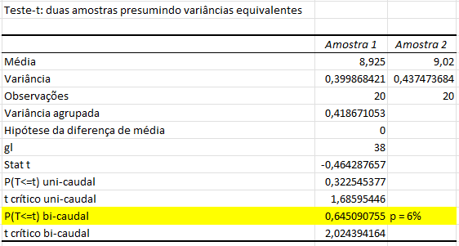

Figura 1: Saída obtida ao realizar o Teste-T no Excel

Na figura acima, podemos observar, destacado em amarelo, que o nível de dúvida encontrado foi igual a 6%, superior ao nível de significância definido em 5%.

Com isso, assume-se que as médias das notas dos críticos e dos criadores de conteúdo são iguais, significando que o jogo satisfez igualmente os dois públicos.

**Conteúdo complementar**

**Comando utilizado no RStudio para a criação da tabela com as duas amostras:**

notas <- data.frame(

'Amostra 1' = c(8.8, 10, 9.5, 9.2, 8.3, 8.3, 8.1, 9.7, 9.2, 9.4,

8.0, 10, 9.7, 8.4, 8.4, 8.4, 8.6, 9.0, 8.9, 8.6),

'Amostra 2' = c(9.2, 8.3, 8.6, 8.7, 8.9, 9.6, 10, 9.0, 9.2, 8.1,

9.2, 8.3, 8.1, 10, 9.9, 9.6, 8.6, 8.2, 10, 8.9)

**Captura de tela com os dados completos no Excel:**

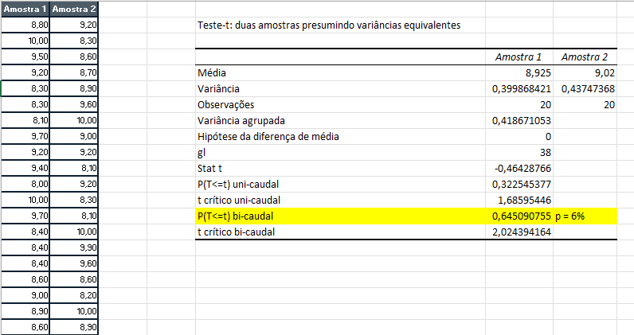

Figura 2: Captura de tela do Excel do Teste-T